Совершение намаза
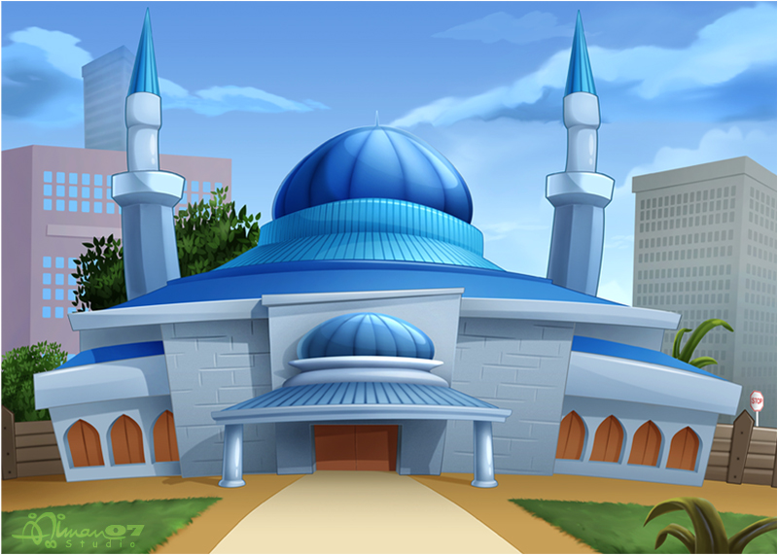 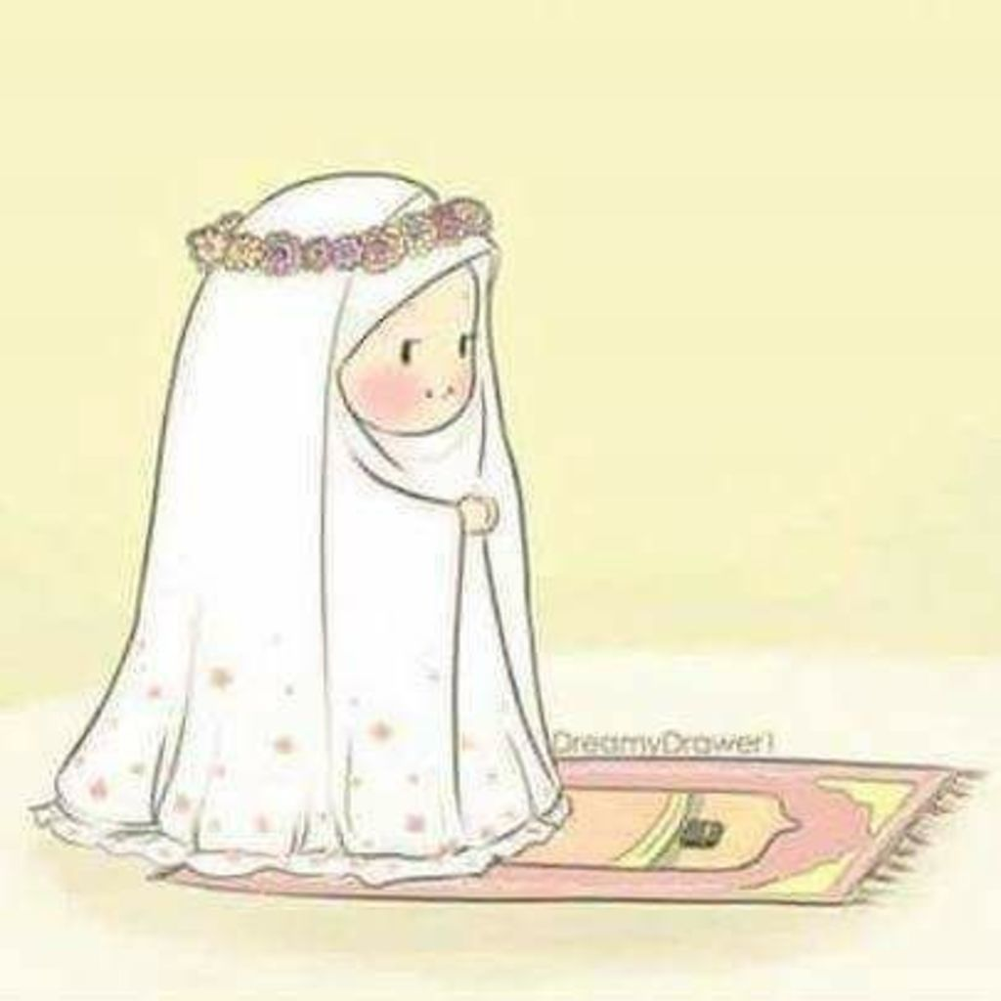 Где лучше совершать намаз? В чистой одежде и в чистом месте

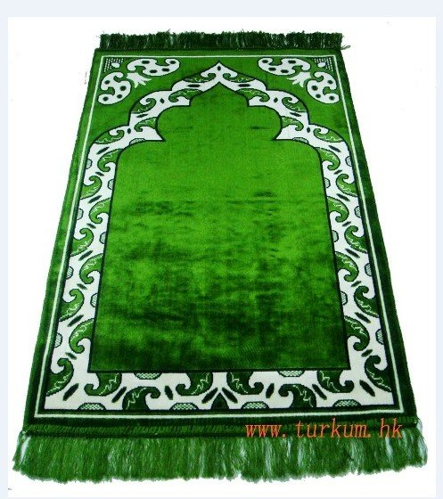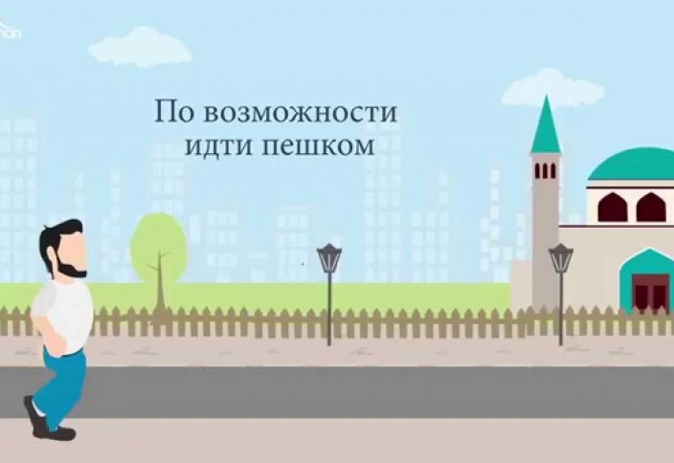
На чем совершать намаз? По возможности идти в мечеть пешком

